zsxy7

NUEVO LANZAMIENTO DE FOTOCASA
“Fotocasa Life”, la nueva plataforma multimedia que ofrece actualidad y cultura inmobiliaria

- Fotocasa Life es una nueva plataforma multimedia, con ADN periodístico que recoge información de interés, ideas de inspiración y consejos relacionados con el sector inmobiliario
- Fotocasa lanza un nuevo soporte de contenido inmobiliario para ayudar a sus usuarios y clientes a comprender e interpretar el mercado de la vivienda
- Fotocasa Life nace con una clara vocación de servicio público al tener el propósito de informar de forma continua a los lectores y guiar a los usuarios en el proceso inmobiliario

Madrid, 30 de junio 2021
El portal inmobiliario Fotocasa presenta , una nueva plataforma multimedia que ofrece actualidad informativa, inspiración con tendencias y cultura inmobiliaria en un solo espacio. El objetivo de este medio es poner el foco en el contenido de calidad, mediante el análisis de datos del mercado, el asesoramiento con consejos prácticos y la recopilación de toda información del sector para ofrecer la mejor experiencia a todo aquel que interactúa con el sector inmobiliario.
Con este lanzamiento, Fotocasa da un paso más en la misión de aportar valor a las personas generando un marco de comprensión al ayudar a interpretar tanto el sector, como los diferentes temas relacionados con el mercado inmobiliario. Fotocasa Life pretende ser un espacio de referencia que informa y que entretiene para que el lector se sienta cómodo en cualquiera de las temáticas que necesite: ya sea información sobre la vivienda de venta o alquiler, como noticias relacionadas con el negocio financiero del sector, hipotecas o tendencias en decoración, bricolaje y domótica para su casa.
Esta plataforma ofrece formatos en clave multimedia, muy visuales, con dinamismo y con un diseño tecnológico exclusivo que fomentan una experiencia de navegación positiva, convirtiéndola en sencilla e intuitiva.
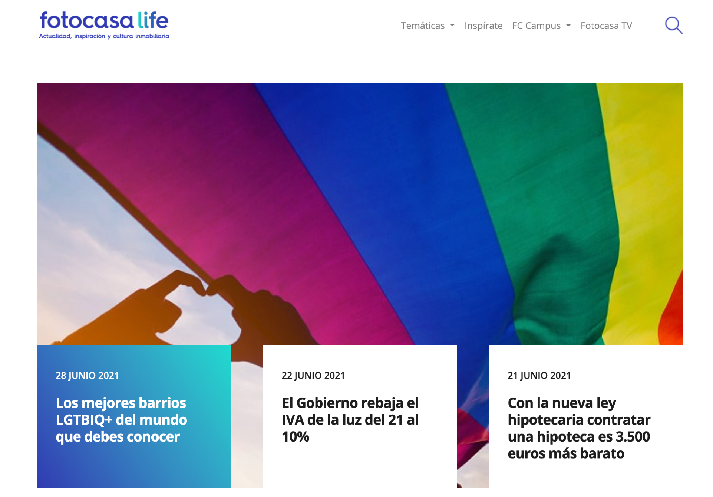
“Hacía tiempo que sentíamos la necesidad de ofrecer algo más a nuestros usuarios y clientes. Creemos que es un una plataforma donde además de estar informado de toda la actualidad política y económica de este sector y estar al día de las decisiones en materia de regulación que afecten al mercado, podemos amplificar todo el contenido informativo que generamos sobre la evolución del precio de la vivienda y nuestros estudios de Fotocasa Research y del Índice Inmobiliario Fotocasa, por lo que nace con una clara vocación de servicio público, al tener el propósito de informar de forma continua a nuestros lectores”, explica María Matos, directora de Estudios y Portavoz de Fotocasa.
Cartera de expertos
Una de las señas de identidad de Fotocasa Life es que cuenta con la colaboración de gran cantidad de expertos en Real Estate tanto nacionales como internacionales y con sus análisis y conocimientos que aportan una mirada privilegiada como fuentes autorizadas del sector inmobiliario. Además, los propios expertos de Fotocasa tienen una presencia importante en toda la plataforma.

Múltiples secciones
Para Fotocasa es muy importante que este medio recoja tanto información relevante como entretenimiento atractivo para amplificar su radio de enfoque y poder acompañar y aportar valor a cualquier internauta interesado. Por ello, el portal inmobiliario ha diseñado cuidadosamente varias categorías presentadas en varias secciones.
Fotocasa TV
El formato vídeo es una de las apuestas más destacadas de la plataforma. En un mundo donde la imagen y el vídeo cada día adquieren más protagonismo, Fotocasa Life pretende ser un site multimedia que ofrece información directa, amena y sencilla, contada desde diferentes formas. Así a través del formato audiovisual, Fotocasa TV da respuesta a las necesidades más latentes de los lectores con la creación de un canal audiovisual. Desde entrevistas, pasando por análisis inmobiliarios o resúmenes de la actualidad, Fotocasa TV pretende responder de una manera rápida y ágil algunas de las dudas más frecuentes para los usuarios.

Inspírate
Siguiendo la preferencia creada en las redes sociales y aprovechando el atractivo y fácil formato de las imágenes como foco de atención, Fotocasa crea la sección Inspírate, con el objetivo de aportar ideas de decoración, bricolaje, trucos… y de contar curiosidades que puedan ayudar a los usuarios como fuente de conocimiento de las últimas tendencias. Un espacio de lifestyle donde el lector encuentra la inspiración que busca para poder aplicarla en su vivienda particular.
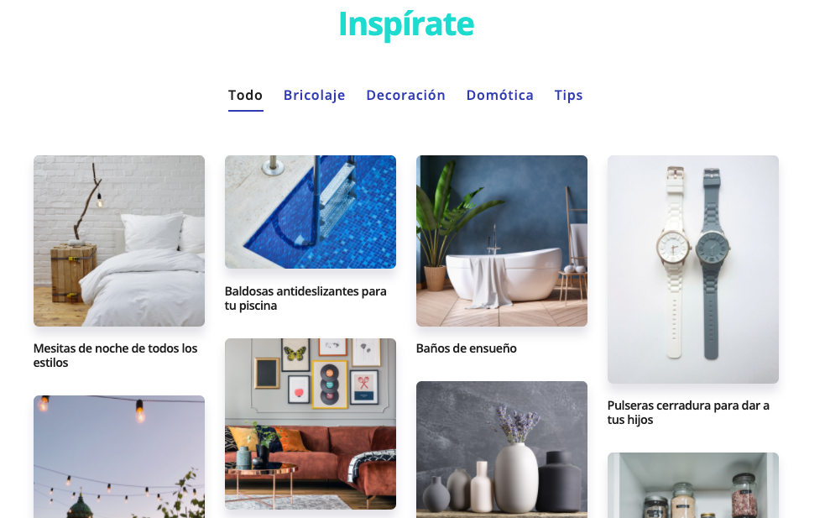

Fotocasa Campus
Muchas veces el sector inmobiliario trae consigo conceptos a los que no se está acostumbrado. Por lo que Fotocasa Life intenta ayudar a comprenderlos: desde Fotocasa Responde se elaboran las respuestas a planteamientos cotidianos y a las dudas más frecuentes del público. Este contenido se presenta en un formato didáctico y audiovisual que permite que el usuario resuelva las cuestiones con breves vídeos explicativos. Para contribuir a este propósito explicativo, ABC Fotocasa establece un diccionario sobre los conceptos clave y que a veces resultan complicados. Este apartado cuenta con definiciones sencillas que se relacionan con noticias y vídeos del catálogo de contenido para que el lector pueda entender las explicaciones con facilidad.

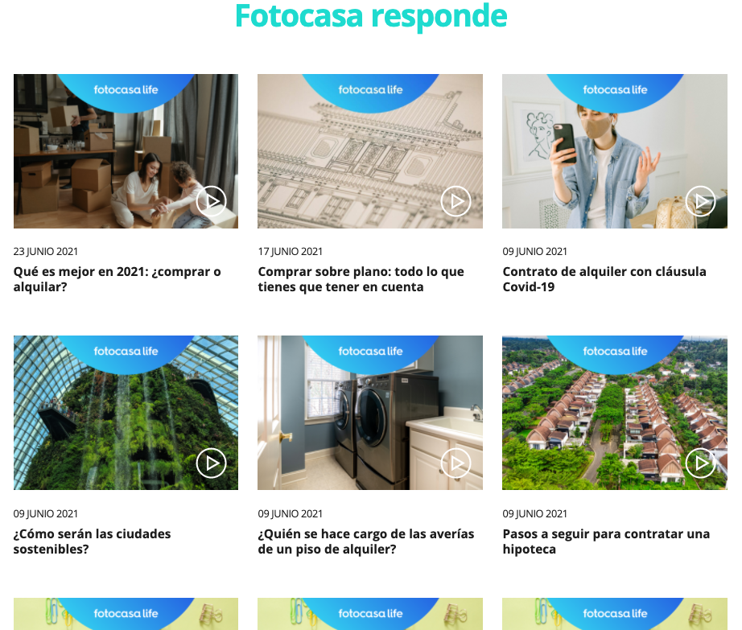

Sobre Fotocasa
Portal inmobiliario que cuenta con inmuebles de segunda mano, promociones de obra nueva y viviendas de alquiler. Cada mes genera un tráfico de 34 millones de visitas (75% a través de dispositivos móviles). Mensualmente elabora el índice inmobiliario Fotocasa, un informe de referencia sobre la evolución del precio medio de la vivienda en España, tanto en venta como en alquiler.
Toda nuestra información la puedes encontrar en nuestra Sala de Prensa.
Fotocasa pertenece a Adevinta, una empresa 100% especializada en Marketplaces digitales y el único “pure player” del sector a nivel mundial.
Más información sobre Fotocasa.

Sobre Adevinta Spain
Adevinta Spain es una compañía líder en marketplaces digitales y una de las principales empresas del sector tecnológico del país, con más de 18 millones de usuarios al mes en sus plataformas de los sectores inmobiliario (Fotocasa y habitaclia), empleo (InfoJobs), motor (coches.net y motos.net) y compraventa de artículos de segunda mano (Milanuncios).
Los negocios de Adevinta han evolucionado del papel al online a lo largo de más de 40 años de trayectoria en España, convirtiéndose en referentes de Internet. La sede de la compañía está en Barcelona y cuenta con una plantilla de más de 1.100 empleados comprometidos con fomentar un cambio positivo en el mundo a través de tecnología innovadora, otorgando una nueva oportunidad a quienes la están buscando y dando a las cosas una segunda vida.
Adevinta tiene presencia mundial en 16 países. El conjunto de sus plataformas locales recibe un promedio de 3.000 millones de visitas cada mes.
Más información en adevinta.es

Departamento Comunicación Fotocasa
Anaïs López
comunicacion@fotocasa.es
620 66 29 26

